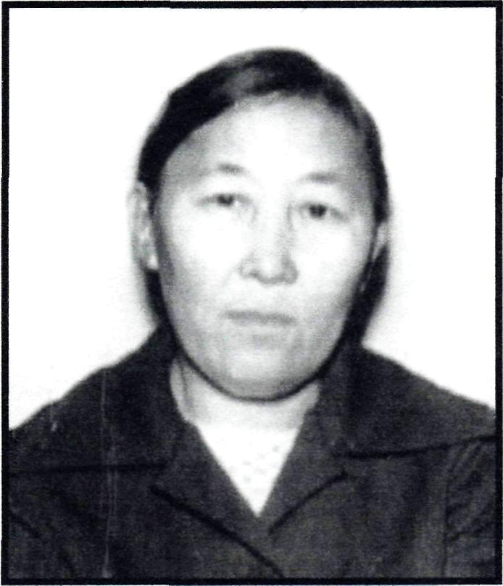
ЖАРКОВА СТАНИСЛАВА ПАРФЕНОВНА

Большакова (Жаркова) Вера Алексеевна родилась 6 мая 1932г. в многодетной семье потомственных оленеводов п. Попигай. Свою трудовую деятельность начала в 1951г. рабочей в колхозе им. Калинина, им. 22 съезда КПСС. Потом трудилась в совхозе «Попигайский», чумработницей в оленеводческой бригаде № 2. За период работы в совхозе, бригада № 2 постоянно перевыполняла план по сдаче мясо домашнего оленя, неоднократно становилась победителем социалистических соревнований. Вместе с мужем вырастили и воспитали десятерых детей. Вера Алексеевна обслуживала четырех оленеводов, занималась пошивом спецодежды, воспитала достойных детей, которые сегодня в поселке составляют костяк оленеводов – промысловиков. Трое детей получили высшее образование, а остальные среднее специальное. Старший сын Иван Прокопьевич имеет правительственную награду – медаль «За трудовую доблесть», второй сын до пенсии проработал в аэропорту Хатанга, дочь Майя Прокопьевна сегодня является директором Попигайской начальной школы – интернат, а остальные дети пошли по стопам предков и занимаются традиционными видами деятельности. Сыновья все отслужили в рядах Советской Армии, двое имеют почетные медали «Отличник военной службы» и «За строительство Байкала – Амурской магистрали». Вера Алексеевна своим примером показала, как надо трудиться и воспитывать достойное поколение своих предков. Является наставником молодежи, очень многие приняли у неё искусство выделки шкур сырья традиционным способом.
За рождение и воспитание десятерых детей Вере Алексеевне присвоено почетное звание «Мать – героиня», награждена орденом «Материнская Слава» трёх степеней, «Медалью Материнства» 2-х степеней, является Ветераном труда РФ, в 2000 году присвоено почетное звание «Почётный гражданин Таймыра».

